**Afbeeldingen**

A. **Julius Caesar veroverd Gallië, 58 – 51 v.Chr.**

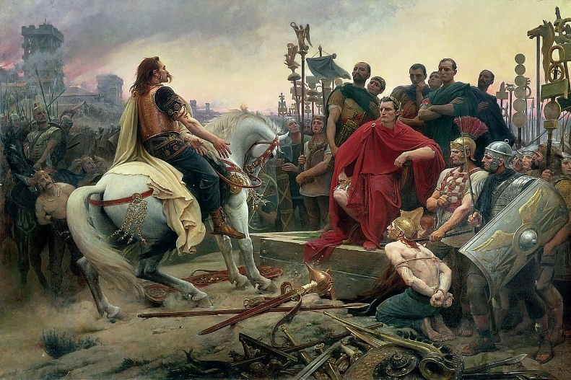

*Julius Caesar veroverd veel gebieden waaronder Gallië, door zijn overwinningen op de Germaanse stammen wordt hij geliefd bij het leger en het Romeinse volk. Deze succesvolle veldslagen maakte daarom de weg vrij voor Caesar om de enige heerser van de Romeinse Republiek te worden.*

B. **Britse koningin Boudica, ca 61 n. Chr.**

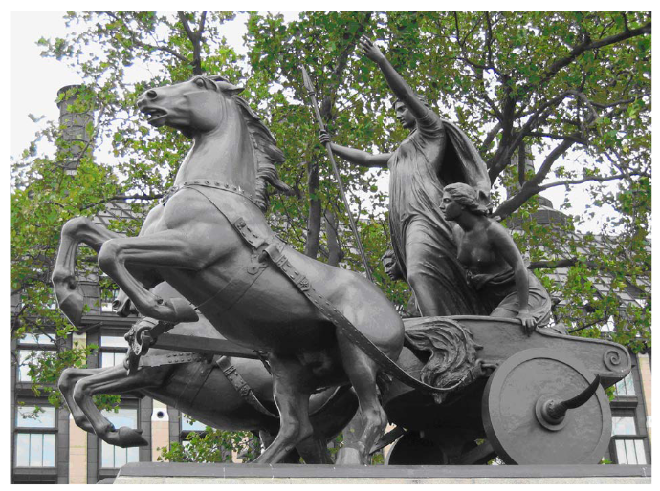

*Hierboven zie je een beeld van koningin Boudica en haar dochters uit 1902. Het beeld wordt gemaakt tijdens de regeerperiode van Koningin Victoria (1819-1901). Koningin Victoria zorgt ervoor dat Boudica, die in opstand kwam tegen de Romeinen in de eerste eeuw, weer in de belangstelling komt.*

D. **De Griekse politicus Kleisthenes, 510 - 507 v.Chr.**

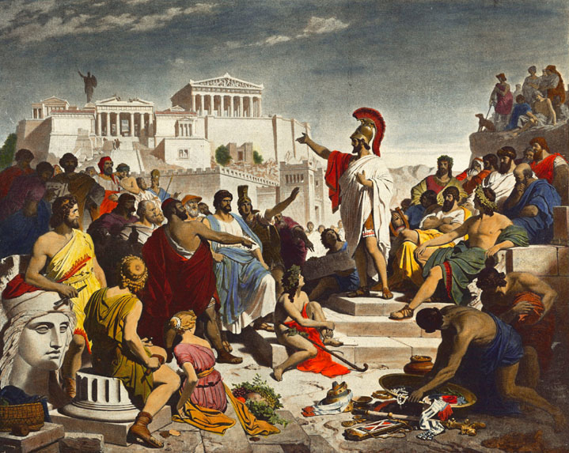

*Kleisthenes voert veranderingen door in het bestuur van Athene. Alle burgers van de polis mogen nu meebeslissen wie de stad bestuurd en daarmee wordt Athene een democratie.*

E. **Slag bij het Teutoburgerwoud, 9 n. Chr.**

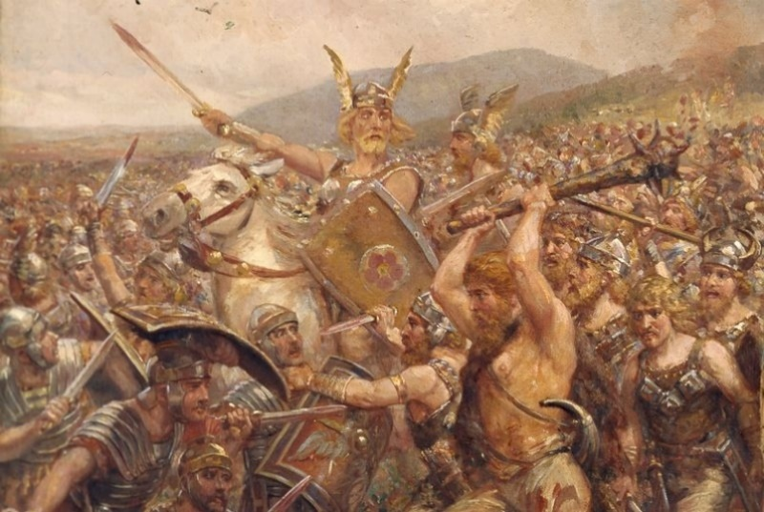

*Germaanse stammen aan de limes (De Romeinse grens) komen in opstand bij het Teutoburgerwoud in huidige Duitsland. De Romeinse legerleider Arminius zal deze opstand verslaan en de Pax Romana (Romeinse vrede) in dit gebied herstellen.*

C. **Keizer Constantijn de Grote, 306 – 333 n. Chr.**

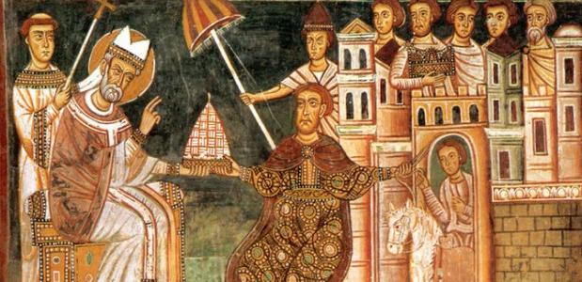

*Keizer van het Romeinse Rijk en naamgever van de stad Constantinopel. Een deel van de Romeinen is*

*tijdens zijn regeerperiode christelijk geworden net als hijzelf na een visioen, maar een groot deel van*

*de Romeinen en andere volkeren binnen zijn rijk was niet christelijk.*

F. **De Griekse filosoof Socrates, ca. 470 - 399 v.Chr.**

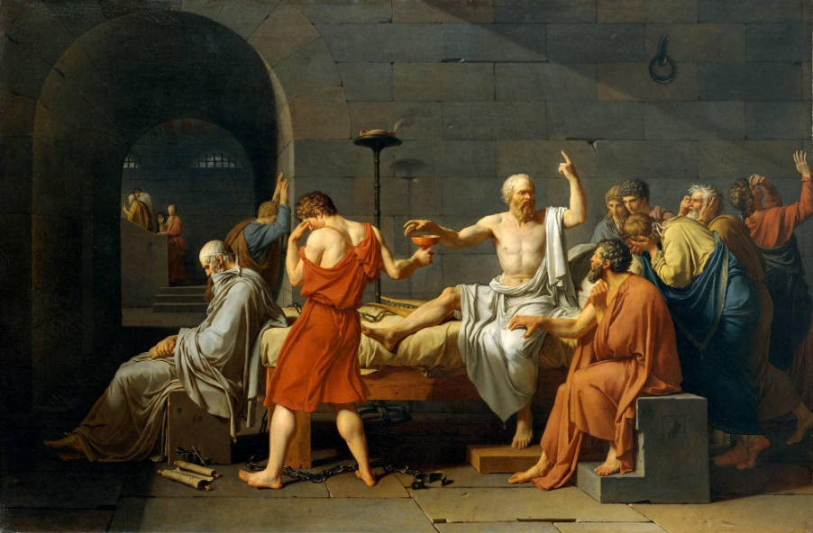

*De filosoof Socrates trachtte tot ‘ware kennis’ te komen, door onder andere het voortdurend stellen van vragen. Zelf schreef hij niks op maar zijn leerling Plato heeft later veel over hem geschreven.*

G. **Het ostracisme, 510 - 415 v.Chr.**

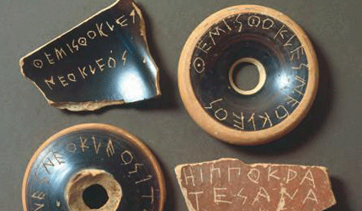

*In Griekenland was in de Oudheid een systeem van ostracisme gebruikelijk. Hierbij kon een slechte bestuurder of gevaarlijke inwoner verbannen worden uit de stad. Hiermee wilde men Tirannie en slecht bestuur voorkomen.*

H. **De Griekse filosoof Aristoteles, 384 - 322 v. Chr.**

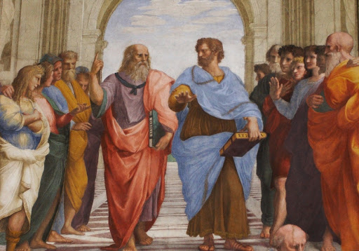

*Aristoteles wordt beschouwd als een van de invloedrijkste klassieke filosofen in de westerse traditie.* *Hij voerde de logica en de methodologie in als manier om wetenschap en filosofie te bedrijven*